Ein Bild, das Text enthält.

**Geo- und Wirtschaftsmedien und ihre Didaktik**

**Wintersemester 2024/25**

**GIS-DAY Workshop**

**20.11.2024 – LDZ OÖ**

**„Hochwasser im Tullnerfeld“**

**Workshopleiter:**

Annamaria Gerlich

Hanna Markgraf

**Seminarleiter:**

Prof. Mag. Dr. Claudia Breitfuss-Horner

Prof. Mag. Alfons Koller

**Linz, 04.01.2025**

**Inhaltsverzeichnis**

1 Einleitung 3

2 Fachwissenschaftlicher Bezug 4

2.1 Faktenwissen 4

2.2 Konzeptwissen 4

2.3 Methodenwissen 5

3 Lehrplanbezug & Lernziele 6

3.1 Lehrplanbezug 6

3.2 Feinlernziele 6

4 Workshop 7

4.1 Konzeptionierung & Ablaufplan 7

4.2 Unterrichtsmaterial & Unterlagen 9

4.2.1 Material 9

4.2.2 Unterlagen 10

4.3 Mögliche Erweiterung in der Schulpraxis 23

5 Reflexion 24

6 Literaturverzeichnis 26

# Einleitung

Am 20.November 2024 durften wir, Studierende aus Linz und Salzburg, mit Schüler:innen Oberösterreichs den GIS-Day im Landesdienstleistungszentrum OÖ bestreiten. Die vielfältigen Workshops stellten ein außergewöhnliches und wertvolles Angebot dar, welches die Jugendlichen in Anspruch nehmen konnten. Das Thema des GIS-Days war allgemein das Arbeiten und Informieren über und mit Geoinformationssystemen im Alltag, sowie in spezifischen oder schulischen Bereichen. Die Schüler:innen sind nach diesem besonderen Tag mit den Geomedien und -systemen vertraut und können sich unter den Begriffen etwas vorstellen.

Der von uns, Annamaria Gerlich und Hanna Markgraf, entwickelte Workshop behandelt ein aktuelles Thema und nennt sich „Hochwasser im Tullnerfeld“. Dieser Workshop wurde von uns drei Mal durchgeführt und dauerte jeweils ca. 25 Minuten.

Beim Workshop sollten die Teilnehmenden verschiedene Zeitungsartikel lesen, welche sich jeweils auf das Hochwasser im Tullnerfeld beziehen. Diese Texte wurden aufgrund der vier Dimensionen (Gesellschaft, Natur, Politik, Wirtschaft) des Geografie- und Wirtschaftsunterrichts ausgewählt. Am Beginn wurden die Schüler:innen in vier Gruppen zu den Texten zugeteilt und bekamen Fragen zu ihren Zeitungsartikeln, welche sie mithilfe dieser und ihrer eigenen Gedanken beantworten sollten. Danach besprachen wir die gefundenen Antworten in einer Diskussion.

Ziel unserer Workshops war es die Jugendlichen nicht nur aufmerksam auf die vier Dimensionen des GW-Unterrichts zu machen, sondern ihnen dieses Paradigma auch für ihren zukünftigen Unterricht mitgeben. Darüber hinaus war es uns wichtig den Schüler:innen zu zeigen, dass alle Themen dieses Faches aus der Sicht dieser Dimensionen betrachtet und interpretiert werden kann.

# Fachwissenschaftlicher Bezug

„Hochwasser im Tullnerfeld“ ist ein Workshop, welcher im Folgendem aus fachwissenschaftlicher Sicht näher erläutert wird. Dabei werden die vier Wissensbegriffe nach Anderson & Krathwohl berücksichtigt.

## Faktenwissen

Die erste der vier Wissensdimensionen nennt sich Faktenwissen. Darunter wird das terminologische Wissen, also das Verständnis und Kenntnis über spezielle Begriffe und Definitionen innerhalb eines Fachgebiets verstanden. Außerdem ist das Wissen über Fakten und Daten essentiell. Daher ist das Faktenwissen wichtig als Voraussetzung für die Schüler:innen, um etwaige Probleme zu lösen oder Fragen zu bestimmten Themen zu beantworten. Definitionen, sowie Aufzählungen, welche in der Schule gelernt werden, stehen dabei im Zentrum. Dies soll beispielsweise bei einer Schularbeit, einem Test oder anderen Prüfungen zur Wiedergabe verwendet werden (Anderson & Krathwohl, 2001).

Bei unserem gehaltenen Workshop benötigten die Schüler:innen eine Grundlage zum Faktenwissen über Wirtschaft, Gesellschaft, Umwelt und Politik. Denn zu diesen Bereichen mussten die Jugendlichen, welche den Workshop absolvierten, Fragen beantworten, wozu sie zur Hilfestellung Zeitungsartikel bekamen. Die Antworten sollten sie bei der Abschlussdiskussion in der Gruppe vorstellen und mit ihrem Faktenwissen ergänzen und damit Verknüpfungen zwischen den vier Dimensionen des GW-Unterrichts (Wirtschaft, Gesellschaft, Umwelt & Politik) herstellen.

Gemeinsam mit den Schüler:innen wurde unser, sowie ihr Faktenwissen verwendet, um eine informative und einfallsreiche Diskussion in der Gruppe zu führen und die Ergebnisse zu besprechen.

## Konzeptwissen

Als zweite Wissensdimension versteht man das Konzeptwissen, welches Beziehungen bestimmter Grundelemente innerhalb einer größeren Ordnung darstellt. Darunter fallen die folgenden Phrasen und Begriffe: Das Wissen über Kategorien und Klassifikation, das Wissen über Verallgemeinerungen und Prinzipien, sowie das Wissen über Modelle, Strukturen und Theorien. Im Zentrum steht die Bildung von Zusammenhängen zwischen verschiedenen Begriffen und dabei werden fachspezifisch relevante Theorien, Konzepte und Modelle entwickelt, wie Anderson & Krathwohl (2001) schreiben.

Bei unserem Workshop war uns vor allem das Wissen über die vier Dimensionen des GW-Unterrichts wichtig und dass die Schüler:innen die Verknüpfungen zwischen diesen verstehen und herstellen können. Deshalb war die Aufgabe der Workshopteilnehmer:innen sich in vier Gruppen mit den Dimensionen im Bereich des Hochwassers im Tullnerfeld zu beschäftigen und Fragen zur Wirtschaft, zur Gesellschaft, zur Politik und zur Umwelt/Natur zu beantworten. Diese Ergebnisse diskutierten wir im Anschluss an die Ausarbeitung und stellten gemeinsam Zusammenhänge zwischen den vier Bereichen her. Dabei hatten wir ihnen zuerst Beispiele für die Verbindungen zwischen Dimensionen genannt und darauf fanden die Jugendlichen einige weitere, sodass sie am Ende des Workshops außergewöhnliche Beziehungen selbst herstellen konnten.

Wichtig war uns dabei, dass die Schüler:innen, das Thema verstehen und das sie die vier Dimensionen auf alle Bereiche im GW-Unterricht beziehen können, denn jedes Unterrichtsthema kann mithilfe dieses Paradigmas erarbeitet werden.

## Methodenwissen

Die letzte Wissensdimension ist das Methodenwissen, welches auch als prozeduales Wissen bezeichnet wird. Dabei ist es wichtig fachspezifische Methoden und Techniken für stattfindende Probleme korrekt anzuwenden, sowie das Wissen für diese Methoden und Techniken besorgen bzw. entwickeln zu können. Der Schwerpunkt dieser Dimension liegt dabei an der Anwendung des Wissens (Anderson & Krathwohl, 2001).

Die richtige Methode zu finden für einen Workshop oder den Unterricht ist oftmals schwierig, allerdings durch das Beschäftigen mit einem Thema entwickelt man leichter Vorstellungen, die man anwenden kann. Deswegen dachten wir uns, dass wir Zeitungsartikeln zu dem Thema als Hilfestellung darlegen, um den Schüler:innen die Beantwortung der Fragen zu ermöglichen. Allerdings wiesen wir sie auch stets darauf hin, dass sie gerne ihre eigenen Gedanken und Ideen miteinbeziehen können und diese dann in der Diskussion kurz zusammenfassen. Dabei wandten sie ein Methodenwissen während der Beantwortung der Fragen an und konnten auch kreativ dabei werden. Außerdem stellte die Klasse mit uns Workshop-Leiterinnen mit verschiedenen Techniken die Zusammenhänge zwischen den Dimensionen des GW-Unterrichts da.

# Lehrplanbezug & Lernziele

In diesem Abschnitt wird auf den Lehrplan Bezug genommen und Feinlernziele für die jeweiligen Anforderungsbereiche definiert.

## Lehrplanbezug

Im Folgenden wird Bezug auf den Lehrplan der allgemeinbildenden höheren Schulen genommen. Das Thema „Hochwasser im Tullnerfeld“ findet man in der 1. Klasse Oberstufe, sprich der 5. Schulstufe im Kompetenzbereich „Leben und Wirtschaften unter Beachtung der natürlichen Prozesse“ wieder. Dort heißt es:

„Die Schülerinnen und Schüler können Wechselwirkungen von Naturereignissen, Lebensqualität und Wirtschaften der Menschen anhand von Fallbeispielen beschreiben und erörtern.“ (Bundesministerium, 2023, S.124).

Dieser Punkt im Lehrplan bietet eine perfekte Verbindung zum Thema Hochwasser und der Beleuchtung dieses Naturereignisses in allen vier Dimensionen.

## Feinlernziele

**Anforderungsbereich I – Reproduktion von Wissen**

Die Schüler:innen fassen den Zeitungsartikel zu ihrer Dimension in eigenen Worten zusammen.

Die Schüler:innen benennen wesentliche Ursachen und Auswirkungen vom Hochwasser im Tullnerfeld.

**Anforderungsbereich II – Transfer von Wissen**

Die Schüler:innen vergleichen die unterschiedlichen Auswirkungen des Hochwassers im Tullnerfeld in den vier Dimensionen

Die Schüler:innen stellen die wichtigsten Erkenntnisse auf einem Plakat mit Hilfe von Post-ist dar.

**Anforderungsbereich III – Reflexion von Wissen**

Die Schüler:innen reflektieren die Ergebnisse der Ausarbeitungen und entwickeln eigene Verbindungen zwischen den vier Dimensionen.

Die Schüler:innen nehmen Stellung zu den von ihnen genannten Ideen und Verbindungen und stellen Bezug zu ihrer Lebenswelt her.

# Workshop

## Konzeptionierung & Ablaufplan

Im Rahmen dieses Workshops setzen sich die Schüler:innen mit dem realen Hochwasser im Tullnerfeld im September 2024 auseinander. Die Klasse wird in Kleingruppen aufgeteilt, wobei jede Gruppe einen Arbeitsauftrag erhält. Jede Gruppe bearbeitet dabei eine spezifische Dimension des GW-Unterrichts: Wirtschaft, Gesellschaft, Natur oder Politik.

**ABLAUFPLAN**

1. Begrüßung & Vorstellung (1 min)
   * kurze Begrüßung mit Vorstellung der Studierenden
2. Einführung (3 min)
   * knappe Erläuterung des Themas zum Workshop
   * Einteilung der SuS in 4 Gruppen zu je 3-4 Personen
   * Schaffen eines Überblicks

* Ablauf des Workshops
* Einteilung des zu behandelnden Themas in der Gruppe (Gesellschaft,

Politik, Natur, Wirtschaft)

1. Aufgabenstellung (2 min)
   * Zuteilen der Gruppen in die Bereiche: Gesellschaft, Politik, Natur und Wirtschaft
   * Erklärung des Ziels

* Die SuS nennen die Auswirkungen und Folgen des Hochwassers auf die verschiedenen Bereiche und setzen diese schließlich mit den vier Dimensionen des GW-Unterrichts in Verbindung.

1. Erarbeitung (12 min)
   * Studierende stehen bei Fragen natürlich stets zur Verfügung!
   * Mögliche Hilfe-/Fragestellungen für die Gruppen:

* Gesellschaft: Welche Folgen hatte das Hochwasser für die Bevölkerung? Themen sind hier z. B. Evakuierungen, gesundheitliche Auswirkungen, die Rolle von Hilfsorganisationen und die psychologischen Belastungen der betroffenen Menschen.
* Natur: Welche Rolle spielte die Natur bei der Entstehung und Ausbreitung des Hochwassers? Die Gruppe untersucht klimatische Bedingungen, geografische Gegebenheiten des Tullnerfeldes, die Rolle der Donau und ihrer Zuflüsse sowie Umweltfolgen des Hochwassers.
* Politik: Welche politischen Maßnahmen wurden getroffen oder werden diskutiert? Hierbei geht es um Katastrophenschutz, Infrastrukturprojekte, staatliche Hilfen und zukünftige Pläne zur Hochwasserprävention in der Region.
* Wirtschaft: Wie hat das Hochwasser die Wirtschaft im Tullnerfeld beeinflusst? Mögliche Themen sind die Auswirkungen auf die Landwirtschaft, den Handel, lokale Unternehmen und die finanziellen Kosten für Schäden und Wiederaufbau.

1. Ergebnissicherung & Diskussion (7 min)
   * SuS präsentieren kurz ihre Ergebnisse
   * Ergänzungen der anderen Gruppen (falls vorhanden)
2. Zusatzdiskussion (falls Zeit übrig)
   * o Zusatz zum Nachdenken in der Schule bzw. falls Zeit übrig ist:

* Wie beeinflussen sich Wirtschaft, Gesellschaft, Natur und Politik gegenseitig?
* Welche langfristigen Folgen könnte das Hochwasser für das Tullnerfeld haben?
* Welche Lehren können für die Zukunft gezogen werden?

**Ablaufplan – tabellarisch**

|  |  |  |
| --- | --- | --- |
| **Phase** |  | **Minuten** |
| Begrüßung | Die Studierenden stellen sich kurz vor. | 1 min |
| Einführung | Erklärung des Workshop-Themas und dessen Ablauf  Einteilung in die Gruppen | 3 min |
| Aufgabenstellung | Erläuterung der Aufgabenstellung | 2 min |
| Erarbeitung | Workshop-Teilnehmer:innen bearbeiten die Zeitungsartikel und beantworten die Fragen/Aufgabenstellung | 12 min |
| Ergebnissicherung | Kurze Präsentation der Ergebnisse der Schüler:innen | 7 min |
| Zusatzdiskussion | Die Studierenden regen eine Diskussion an.  Wie beeinflussen sich die Dimensionen gegenseitig? |  |
|  |  | **25 min** |

## Unterrichtsmaterial & Unterlagen

### Material

Folgende Materialien werden benötigt für den Workshop bzw. die Unterrichtseinheit: Stifte, Marker, Post-its/bunte Karteikärtchen, Papier für Notizen (optinal), Papier für ein Plakat, Pins/Dixo

### Unterlagen

**Zeitungsartikel zur Dimension „Gesellschaft“**

**Einzelne Gemeinden ohne Trinkwasser, EVN startet „Schutzchlorierung“**

Erstellt am 16. September 2024 | 14:30

[**Anna Kindlmann**](https://www.noen.at/autor/anna-kindlmann/429.046.972)

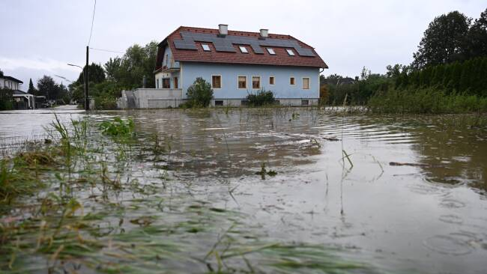

Weiterhin starke Niederschläge und Hochwasser in Niederösterreich. Im Bild: Die Hochwassersituation in Pottenbrunn im Gebiet St. Pölten am Montag.

**Foto: APA/HELMUT FOHRINGER, HELMUT FOHRINGER**

**D**ie Hochwasserlage in Niederösterreich ist nach wie vor angespannt. Seit gestern kämpfen einige Gemeinden auch mit der Versorgung mit Trinkwasser, beim Auspumpen von Erdreich kann es zu Rohrbrüchen kommen.

Umgeben von Wassermengen mussten viele Niederösterreicher am Wochenende in ihren Gemeinden zusätzlich mit Wasser aus Flaschen versorgt werden. In Traiskirchen im Bezirk Baden ist am Sonntag noch in der Nacht eine Ausgabe für die Stadtrandsiedlung gestartet worden, deren Wasserleitung unterbrochen war. Betroffen waren am Sonntag auch viele Ortschaften im Bezirk St.Pölten, so zum Beispiel Wald in der Gemeinde Phyra.

Heute Vormittag kommt die Entwarnung aus dem Bezirk: „Die Wasserversorgung in Wald ist wieder aufrecht. Beachten Sie, dass Sie das Wasser vorerst nur als Nutzwasser verwenden“, wurde bekannt gegeben. Wenn das Wasser als Trinkwasser verwendet werde, sollte es aber dennoch mindestens drei Minuten abgekocht werden. Die Gemeinde hoffe aber auf eine Besserung der Lage, entweder heute oder morgen. Betroffen sei auch der Ort Reichenhag. Bis es aber eine offizielle Entwarnung gibt, bittet das Gemeindeamt die Bewohner „keinesfalls von der Leitung zu trinken“.

**EVN gibt Chlor ins Wasser**

An anderen Orten nehmen Bewohner Chlorgeruch aus der Leitung wahr. „Brunnenfelder stehen unter Wasser, wir machen diese Schutzchlorierung präventiv, um zu verhindern, dass Keime ins Trinkwasser kommen“, sagt EVN-Sprecher Stefan Zach am Montag gegenüber der „Presse“. Die EVN spricht von 650.000 Haushalten, die derzeit von vorsorglich chloriertem Trinkwasser betroffen sein werden. Es wird betont, dass das Wasser auch trotz Chlorgeruch „uneingeschränkt genießbar“ sei, es sei auch nicht mehr nötig, das Wasser abzukochen, bevor es getrunken werde, sagt die EVN.

Sollte das Wasser aus der Leitung einen anderen Geruch als Chlor haben, sei absolute Vorsicht geboten, heißt es aus den Gemeinden in St.Pölten-Land. Auch die Farbe des Wassers sollte vor dem Trinken Aufschluss darüber geben, ob es genießbar ist. Besondere vorsichtig solle man bei der Zubereitung von Säuglingsnahrung sein, da auch bei optisch unauffälligem Wasser nicht auszuschließen sei, dass es zu Verunreinigungen durch Auswaschungen aus dem Boden - zum Beispiel Nitrat - gekommen sei.

Auch in der Gemeinde Obergrafendorf kämpft man gegen die Niederschlagsmengen und schließt eine mögliche Verunreinigung des Leitungswasser aufgrund dessen nicht aus.

**Sparsamer Wasserverbrauch**

Einige Gemeinden bitten ihre Bewohner auch, beim Wasserverbrauch sparsam zu sein, um das Stromnetz nicht zu überlasten. Die Gemeinde Wilhelmsburg im Mostviertel bat am Sonntag darum, den Verbrauch auf ein Mindestmaß zu reduzieren und für Kochen und Geschirrwaschen Wasser aus Flaschen zu benutzen.

**Bezirk Tulllnerfeld gibt vorerst Entwarnung**

Von den Haushalten, die von der EVN versorgt werden, sei die Lage nur mehr in Tullnerfeld angespannt gewesen, hieß es am Montagvormittag. Derzeit kämpfe man mit Dammbrüchen und Evakuierungen. Tullns Bezirkshauptmann Andreas Riemer gab im Gespräch mit der NÖN vorerst aber Entwarnung für die Trinkwasserqualität. Durch die Chlorierung sei das Wasser unbedenklich genießbar. Problematischer sei derzeit die Stromversorgung. Mit Stand Montag, 10 Uhr, waren im Bezirk 500 Haushalte ohne Strom, in Judenau auch 200 Haushalte ohne Gas, für zehn Haushalte in Königsbrunn fiel die Kanalisation aus. Wir hatten berichtet: [Hochwasser 2024 - Tullner Bezirkshauptmann Andreas Riemer: „Es bleibt dramatisch!“ -](https://www.noen.at/tulln/hochwasser-2024-tullner-bezirkshauptmann-andreas-riemer-es-bleibt-dramatisch-439777357)[NÖN.at](http://xn--nn-fka.at/)[(](https://www.noen.at/tulln/hochwasser-2024-tullner-bezirkshauptmann-andreas-riemer-es-bleibt-dramatisch-439777357)[noen.at](http://noen.at/)[)](https://www.noen.at/tulln/hochwasser-2024-tullner-bezirkshauptmann-andreas-riemer-es-bleibt-dramatisch-439777357)

Quelle: <https://www.noen.at/niederoesterreich/chronik-gericht/hochwasser-in-noe-einzelne-gemeinden-ohne-trinkwasser-evn-startet-schutzchlorierung-439809026>

**Zeitungsartikel zur Dimension „Natur“**

**Dammbruch: Mängel seit 27 Jahren bekannt (orf news: 4. Oktober 2024, 19.33 Uhr)**

Das Hochwasser hat im Tullnerfeld schwere Schäden verursacht. Grund dafür waren auch mehrere Dammbrüche entlang der Perschling. Dass die Dämme saniert werden müssen, ist seit 27 Jahren bekannt. Trotzdem wurde das Projekt bis heute verzögert.

„Das Thema ist mir viel zu heiß“, sagt ein Feuerwehrmann, der sich mit der Situation der Dämme über Jahre intensiv beschäftigt hat. Trotzdem will er auch unter Zusicherung der Anonymität nicht über die Gründe sprechen, warum die geplante Dammsanierung über Jahrzehnte nicht umgesetzt wurde.

Fest steht aber, dass die extremen Regenmengen, die im September auf das Tullnerfeld niedergingen und die Pegel der Perschling binnen kurzer Zeit ansteigen ließen, dem Damm die Grenzen der Belastbarkeit aufzeigten. Zunächst brach der Damm bei Langmannersdorf (Bezirk St. Pölten), woraufhin die Wassermassen innerhalb einer Dreiviertelstunde Atzenbrugg (Bezirk Tulln) erreichten und auf dem Weg zahlreiche Häuser unter Wasser setzen.

Doch damit war die Gefahr nicht gebannt. Denn in den folgenden Stunden brach der Perschlingdamm auch nach Atzenbrugg und überschwemmte Ortsteile von Moosbierbaum, sowie die Orte Kleinschönbichl und Erpersdorf weiter nördlich. An mehreren anderen Stellen ist der Damm zumindest teilweise eingestürzt.

**Dammbruch offenbart Handlungsbedarf**

Die Dringlichkeit einer Sanierung ist „seit 1997“ bekannt, sagt Rudolf Friewald, Obmann des zuständigen Wasserverbandes und langjähriger Bürgermeister von Michelhausen (Bezirk Tulln): „Damals hatten wir schon einen Dammbruch bei einem Hochwasser und in diesem Zeitraum haben wir gesagt, wir müssen ein Projekt starten.“

In den Folgejahren wurden viele Gutachten erstellt. Ende der 2000er Jahre zeigten etwa Bodensondierungen mehrere Schwachstellen auf. Immerhin wurde der Damm am Ende des Zweiten Weltkrieges durch Bombentreffer schwer beschädigt und danach nur notdürftig saniert. 2016 legte das Land wegen der Hochwassergefahr eine geplante Umfahrungsstraße auf Eis. Und seit 2018 wusste man durch Simulierungen auch, wie sich ein Dammbruch in der Region auswirkt.

**Nicht nur der Naturschutz**

Warum der Damm trotzdem bis heute nicht saniert ist? „Wir hatten eine relativ lange Verzögerung über viereinhalb bis fünf Jahre durch den Naturschutz, durch den Umweltanwalt. Nachdem man die Donau-Kahnschnecke gefunden hat, mussten wir ein Umsiedlungsprojekt starten, und wir mussten ständig neu zurück an den Start“, sagt Friewald.

Laut Recherchen von noe.ORF.at hat aber nicht nur der Natur- und Artenschutz die Sanierung verzögert. Denn zunächst wurden mehrere Varianten geprüft, teilweise wollten aber Landwirte dafür nötige Gründe nicht abtreten. Auch so manche Gemeinde hatte spezielle Wünsche und durch die lange Verfahrensdauer haben auch Gutachter immer wieder gewechselt, neue mussten sich dann erst wieder einlesen.

„Ein Fehler“ war laut dem ehemaligen Bürgermeister von Zwentendorf, Hermann Kühtreiber (SPÖ), der bis 2019 im Amt war, „dass man das reine Hochwasserschutzprojekt bzw. die Sanierung dessen mit den vielen Naturschutzthemen verquickt hat.“ Das betrifft etwa eine Fischaufstiegshilfe, die sich aber auch auf das Gewässer Alte Perschling auswirkte. Dieser Flusslauf gilt jedoch als Naturdenkmal, wo wieder eigene Vorgaben punkto Naturschutz gelten.

**Offene Frage der Finanzierung […]**

**Land sieht EU-Vorgaben verantwortlich**

Weiters hält die Abteilung fest: „Das Land NÖ hat der Umsetzung des Projekts stets einen großen Stellenwert beigemessen. Gewässerökologische Erfordernisse, fußend auf der EU-Wasserrahmenrichtlinie (insb. Herstellung der Fischpassierbarkeit), stellten das Vorantreiben des Projekts ebenso vor große Herausforderungen, wie andere europäische Vorgaben des Natur- und Artenschutzes (FFH-Richtlinie).“

Naturschutzfachleute gestehen durchaus zu, dass durch die Donau-Kahnschnecke eine gewisse Zeit in Anspruch genommen wurde. Dennoch hätte man gewisse Auflagen oder Umstände, etwa dass die Alte Perschling ein Naturdenkmal sei und manche Teile des Damms in einem Natura-2000-Gebiet liegen, in den Planungen schon vorab berücksichtigen können. „Der Naturschutz allein ist sicher nicht Grund für die lange Verzögerung“, sagt auch Kühtreiber.

**[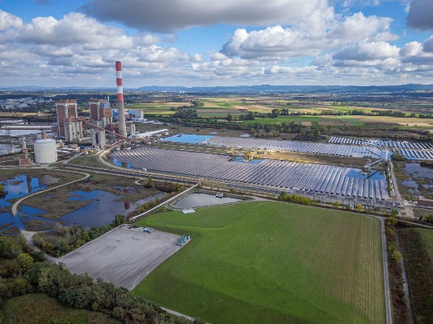](https://www.zwentendorf.at/system/web/GetImage.ashx?fileid=3304321&mode=T&width=1000&height=800)**

Auch drei Wochen nach den heftigen Regenfällen stehen weite Teile des Tullnerfeldes noch immer unter Wasser. Foto: Gerhard Bauer

Immerhin: Seit dem Vorjahr gibt es für die Dammsanierung grünes Licht. „Erschütternd“ sei für viele damals aber gewesen, dass trotz des positiven Bewilligungsbescheides der Beginn der Sanierung frühestens für 2026 in Aussicht gestellt wurde, kritisiert Bürgermeisterin Marion Török (SPÖ). Das Tullnerfeld sei im Gegensatz zu anderen Regionen bei Überschwemmungen „immer mit einem blauen Auge davongekommen, somit waren wir in der Priorität ganz unten“.

**Betroffene prüfen Klagen […]**

**Entlang der Perschling wurde bereits mit der Sanierung der gebrochenen Dämme begonnen**

Das Land verweist in der Stellungnahme hingegen auf hydrologische Abflussuntersuchungen, dass es sich „im Bereich der Perschling zumindest um ein 300-jährliches Ereignis gehandelt hat. (…) Ein Hochwasser von diesem bisher nicht dagewesenen Ausmaß konnte vom Gerinne folgerichtig nicht abgeführt werden, weshalb es zum Überströmen des Dammes auf weiten Strecken gekommen ist,  und dies unabhängig vom Zustand des Dammes. In einem solchen Fall ist auch das Risiko eines Dammbruchs leider nie auszuschließen.“

Als Sofortmaßnahme wurde auf behördliche Anordnung entlang der Perschling bereits eine Spundung und Akutsanierung durchgeführt. Das Projekt Dammsanierung soll nun laut Friewald nochmals überarbeitet und auf die Lehren des Hochwassers im September angepasst werden: Ziel sei „gezielt Überströmstrecken einzubauen, wo Flächen, Felder, dahinterliegen, die geflutet werden, aber die Dörfer dahinter gesichert werden können.“ Stefan Schwarzwald-Sailer, noe.ORF.at

Quelle: <https://www.zwentendorf.at/Dammbruch_Maengel_seit_27_Jahren_bekannt>

**Zeitungsartikel zur Dimension „Politik“**

**Niederösterreich**

**Die Kosten der Schäden nach dem Hochwasser werfen immer neue Fragen auf**

Zwentendorfs Bürgermeisterin Marion Török fordert vollen Schadenersatz für Flutopfer. Doch selbst die EU-Millionen für bis zu 50 Prozent Schadenersatz wackeln

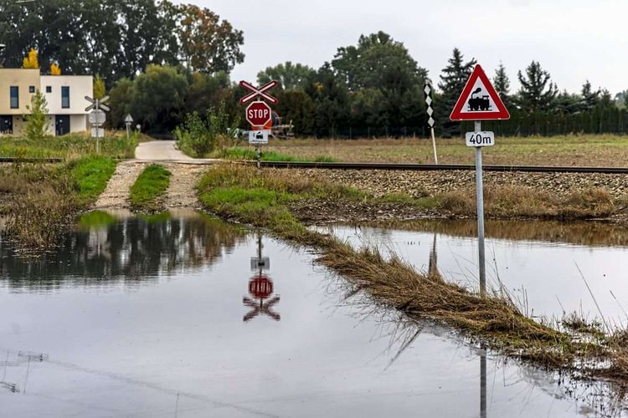Gudrun Springer; 21. Oktober 2024, 16:40

Das Wasser geht nach dem Hochwasser in Niederösterreich nur langsam zurück. Dieses Bild wurde im Tullnerfeld nahe Atzenbrugg knapp einen Monat nach den Unwettern und Dammbrüchen aufgenommen.© Christian Fischer

Zwentendorf an der Donau war eine vom Hochwasser Mitte September besonders betroffene Gemeinde. Der Grund dafür waren die Dammbrüche entlang des Donauzuflusses Perschling. Das [Ö1-*Morgenjournal*](https://oe1.orf.at/player/20241021/772914/1729487373000) berichtete am Montag, dass Zwentendorf in der Folge eine Klage gegen das Land Niederösterreich erwäge.

Bürgermeisterin Marion Török (SPÖ) winkt auf Nachfrage aber ab: "Wir fordern eine hundertprozentige Entschädigung der Betroffenen", sagte sie dem STANDARD; eine Klage sei derzeit aber nicht in Vorbereitung. Von einzelnen Privatpersonen wisse sie auch nichts Derartiges, könne es aber nicht ausschließen.

**Raschere Dammsanierung gefordert**

Was Török fordert, ist eine raschere Sanierung des Perschlingdamms, der bei dem Hochwasserereignis an mehreren Stellen brach. [Bereits seit 27 Jahren ist von einer Sanierung des Dammes die Rede. Im Jahr 2023 wurde das Vorhaben schlussendlich bewilligt, der Baubeginn ist aber erst für 2026 geplant.](https://www.derstandard.at/story/3000000240418/noch-immer-sind-haeuser-nach-dem-hochwasser-unbewohnbar-dammbrueche-werfen-fragen-auf)

Bei der jüngsten Sitzung des Wasserverbands Perschling-Unterlauf habe man die Detailplanung für das Projekt in Auftrag gegeben, sagt Török. Sie hoffe, dass auch rasch die Finanzierung durch Land und Bund stehe.

Die Dammbrüche im Tullnerfeld verursachten bekanntlich auch für die ÖBB enorme Schäden an der Weststrecke. Wie es zu alldem kommen konnte, wird geprüft; etwaige rechtliche Schritte stehen hier sehr wohl im Raum.

**Opposition stellt Anfragen**

Die Opposition in Niederösterreich würde sich eine politische Aufarbeitung wünschen. Sven Hergovich, Chef der SPÖ Niederösterreich, will die Landes-ÖVP in die Verantwortung nehmen, berichtete Ö1. Ein Untersuchungsausschuss sei nach jetzigem Stand aber nicht in Planung, sagt sein Sprecher auf Nachfrage. Das Instrument gilt in Niederösterreich als relativ zahnlos: Zwar ist die Einsetzung eines U-Ausschusses ein Minderheitenrecht, die Bedingungen legt aber die Mehrheit fest.

Sowohl die SPÖ als auch die Neos wollen im Landtag in St. Pölten diese Woche Anfragen zum Hochwasser einbringen. Die SPÖ will darin zum Beispiel wissen, seit wann man seitens des Landes von Mängeln am Perschlingdamm wusste und warum nicht schneller gehandelt wurde.

**Land verweist auf Experten**

Seitens der Landesregierung verweist man auf die Aufarbeitung durch Experten: Das Land wolle für kommende Katastrophen lernen, dafür gebe es eine Arbeitsgruppe unter der Leitung von Fritz Zibuschka, Professor an der Uni für Bodenkultur. Sie soll das "Ausnahmeereignis analysieren und daraus die Lehren ziehen", sagte Landeshauptfrau Johanna Mikl-Leitner. Auch im Büro ihres Stellvertreters Stephan Pernkopf (beide ÖVP) wird auf mehrere Experten der Technischen Universität und der Boku verwiesen, die mit der Evaluierung der Ereignisse befasst seien.

130 Millionen Euro seien bis dato an vom Hochwasser Geschädigte aus dem Katastrophenfonds ausbezahlt worden, hieß es. Die Hilfen wurden von 20 auf in der Regel bis zu 50 Prozent der Schadenssumme aufgestockt. Das Geld für die Mehrkosten sollte von der EU kommen, doch offenbar gibt es [Auffassungsunterschiede zwischen Bundeskanzler Karl Nehammer (ÖVP)](https://www.derstandard.at/story/3000000241478/kanzler-kritik-nach-m246glichem-aus-von-zus228tzlicher-eu-hochwasserhilfe) und Vertretern der EU-Kommission, aus welchen Töpfen die angekündigten 500 Millionen Euro genommen werden. Nehammer hatte frisches Geld angekündigt, von Kommissionsseite hieß es zuletzt laut Ö1, das zugesagte Geld sei schon anderweitig für Österreich verplant gewesen. (Gudrun Springer, 21.10.2024)

Quelle: <https://www.derstandard.at/story/3000000241533/die-kosten-der-schaeden-nach-dem-hochwasser-werfen-immer-neue-fragen-auf>

**Zeitungsartikel zur Dimension „Wirtschaft“**

**Unwetter: "Neue" Westbahnstrecke in Niederösterreich monatelang außer Betrieb**

Von nachrichten.at/apa, 23. September 2024, 13:47 Uhr

[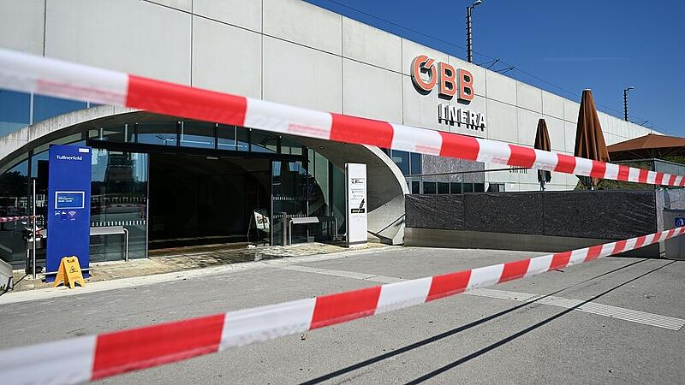](https://www.nachrichten.at/panorama/chronik/unwetter-neue-westbahnstrecke-in-niederoesterreich-monatelang-ausser-betrieb;art58,3985645,B::pic174609,3140872)Bild: (APA/HELMUT FOHRINGER)

WIEN. Es ist zu befürchten gewesen und seit Montagnachmittag offiziell: Die "neue" Weststrecke der Bahn wird im Abschnitt Wien - St. Pölten nach der jüngsten Hochwasserkatastrophe noch monatelang nicht benützbar sein.

Der Schaden liege im dreistelligen Millionenbereich, erklärte Judith Engel, Vorständin der ÖBB-Infrastruktur AG, bei einem Pressegespräch am Bahnhof Tullnerfeld. Wann der Betrieb in dem Streckenabschnitt wieder aufgenommen wird, ist vorerst ungewiss.

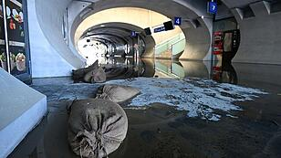

Der Bahnhof Tullnerfeld und der Tunnel Atzenbrugg sind vom Hochwasser besonders stark getroffen worden. Wie groß das Ausmaß der Beschädigungen ist, sei erst in den vergangenen Tagen sichtbar geworden, nachdem die Feuerwehr das Wasser, das einen Meter hoch gestanden war, abgepumpt hatte, so Engel. Es sei damit zu rechnen, dass der Wiederaufbau mehrere Monate dauern werde. Das Jahrhunderthochwasser habe Jahrhundertschäden an der Schieneninfrastruktur hinterlassen.

Ein Bild, das draußen, Haus, Baum, Luftfotografie enthält.

Im 2,5 Kilometer langen Tunnel Atzenbrugg ist laut Engel davon auszugehen, dass die elektrischen Anlagen komplett neu installiert werden müssen. Es gebe dort ebenso wie im Bahnhof Tullnerfeld nach wie vor keine Stromversorgung.

[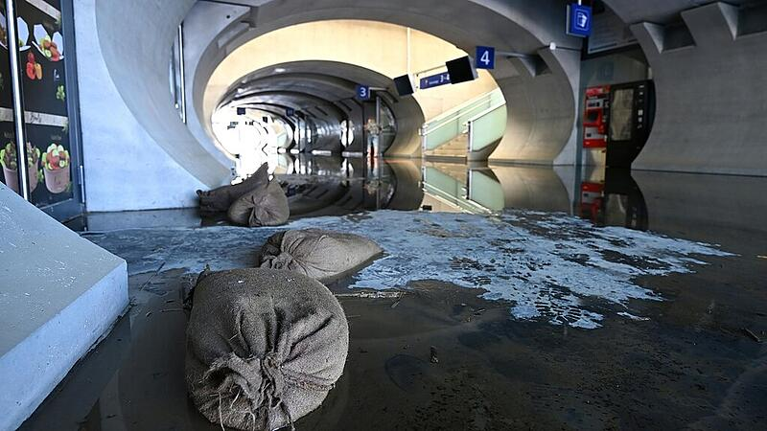](https://www.nachrichten.at/panorama/chronik/unwetter-neue-westbahnstrecke-in-niederoesterreich-monatelang-ausser-betrieb;art58,3985645,B::pic174609,3140873)Bild: (APA/HELMUT FOHRINGER)

Die "alte" Weststrecke durch den Wienerwald soll ab 10. Oktober wieder zweigleisig befahrbar sein, blickte Engel am Montag voraus. Bis dahin sollen restliche Vermurungen geräumt und Gleisschäden repariert sein. Sie sei "zuversichtlich", dass der Termin halte, so die Vorständin. Ehe es so weit sei, würden Messfahrten stattfinden. Sicherheit auf der Strecke gehe jedenfalls vor.

Quelle: <https://www.nachrichten.at/panorama/chronik/unwetter-neue-westbahnstrecke-in-niederoesterreich-monatelang-ausser-betrieb;art58,3985645>

**Aufgabenstellungen**

**GESELLSCHAFT**

Ein Bild, das Kreis, Grafiken, Clipart, Cartoon enthält.
***Hilfe-/Fragestellungen***

Nenne Auswirkungen des Hochwassers auf die Menschen im Tullnerfeld!

Erläutere kurz, welche Maßnahmen unternommen wurden, um die Trinkwasserversorgung wiederherzustellen?

Reflektiere welche Auswirkungen das Hochwasser auf die mentale Gesundheit der Menschen haben könnte.

**NATUR**

Ein Bild, das Grafiken, Kreis, Logo, Symbol enthält.
***Hilfe-/Fragestellungen***

Beschreibe, wie das Hochwasser die Natur im Tullnerfeld beeinflusst hat!

Erläutere kurz, welche Auswirkungen der Dammbruch hatte. Nenne Beispiele aus dem Artikel.

Reflektiere, welche Lehren aus dem Dammbruch gezogen werden können, um ähnliche Katastrophen in anderen Regionen zu verhindern.

**POLITIK**

Ein Bild, das Logo, Grafiken, Symbol, Design enthält.
***Hilfe-/Fragestellungen***

Nenne die Folgen des Hochwassers für die Politik im Tullnerfeld?

Erläutere kurz mind. 3 politische Maßnahmen, welche bei solch einem Naturereignis getroffen werden könnten?

Nimm Stellung zu den von dir vorgeschlagenen Maßnahmen und bewerte sie nach Wichtigkeit!

**WIRTSCHAFT**

Ein Bild, das Logo, Symbol, Grafiken, Schrift enthält.
***Hilfe-/Fragestellungen***

Nenne die Folgen des Hochwassers für die Wirtschaft im Tullnerfeld!

Erläutere kurz die Auswirkungen der gesperrten Westbahnstrecke auf die regionale und überregionale Mobilität.

Reflektiere mögliche Folgen, die diese Sperre mit sich bringt. Was würdest du als Pendler tun?

**Grafik – 4 Dimensionen**

Ein Bild, das Text, Baum, Himmel, Wolkenkratzer enthält.

**MÖGLICHES ENDERGEBNIS**

Ein Bild, das Text, Klebezettel, Papierprodukt, Papier enthält.

## Mögliche Erweiterung in der Schulpraxis

Am GIS-Day haben wir uns auf die wichtigsten Materialien für den Workshop beschränkt, da der Workshop selbst nur 20-25 Minuten dauern sollte. Wenn man unser Workshop-Thema allerdings für die Klasse aufbereiten möchte, könnte man die Materialien, sowie den Ablauf generell etwas erweitern. Dabei hatten wir folgende Ideen:

Da in unserer Schulzeit die vier GW-Dimensionen fast nicht bis überhaupt nicht vorgekommen sind, könnte man diese zuerst behandeln, indem man sie kurz definiert bzw. mit der Klasse bespricht. Danach könnte man zum Thema Naturereignisse überleiten und mit einem Beispiel die Dimensionen bearbeiten, so wie wir in unserem Workshop. Zur Einführung sollte man die Begriffe Natugefahren, Naturereignisse und Naturkatastrophen definieren und die Unterschiede darlegen. Danach kommt man zu dem Beispiel des Hochwassers im Tullnerfeld, welches als Naturereignis gilt. Im Anschluss werden vier Gruppen gebildet, für jede Dimension eine. Hierbei bekommen die Schüler:innen Fragen zu einem Artikel, welche sie in ihrer zugeteilten Dimension beantworten müssen und dazu schließlich ein Plakat oder eine Präsentationsfolie am Tablet gestalten. Diese stellen sie dann kurz im Plenum vor und leiten somit zu einer Diskussion mit den GW-Dimensionen ein. Dabei könnten sie vier neue Stadtpläne entwickeln, welche jeweils auf die positiven Aspekte der jeweiligen Dimension zugeschnitten sind. Wenn es erwünscht ist, könnte man dies mit einem zweiten Fach, wie Kunst oder Werken, verbinden, wo sie die Stadt mit beispielsweise Styropor oder Holzblöcken veranschaulichen. So könnten sie ihr Wissen anwenden, als auch ihrer Kreativität freien Lauf lassen.

Wenn sie damit fertig sind, werden die Stadtpläne und die Vorgehensweise der Schüler:innen begründet. Daraufhin wird dies gemeinsam im Plenum besprochen und die Vor- und Nachteile behandelt. Mit diesen Stadtplänen wird auf die Infrastruktur und die vielen Aspekte einer Stadt aufmerksam gemacht, welche für eine Überleitung zu einem neuen Thema hilfreich sein kann.

Dies würde sich über mehrere Stunden ausdehnen und ist möglicherweise eine gute Fächerübergreifende Aktivität.

# Reflexion

Im Großen und Ganzen ist festzuhalten, dass wir sehr zufrieden mit dem Workshop sind. Alle drei Durchläufe haben gut funktioniert und wir konnten viele neue Erfahrungen sammeln – unter anderem Flexibilität, Anpassungsfähigkeit des Workshops an die jeweilige Teilnehmergruppe und konkretes Aufgreifen und Weiterverarbeiten der Wortmeldungen der Schüler:innen.

Zuallererst sei gesagt, dass die Jugendlichen den Arbeitsauftrag, wie erwartet, sehr auf den Text bezogen beantwortet, allerdings waren sie dabei sehr spezifisch. Die Eigenleistung war dabei eher im Hintergrund, deswegen würden wir für das nächste Mal die Fragestellungen umformulieren, sodass etwas mehr von den persönlichen Erfahrungen, der eigenen Meinung und des bisherigen Wissens hinzukommt. Herausgestochen jedoch ist die dritte Gruppe, die besonders viel Kreativität und Eigenleistung in die Diskussion einbrachte.

Die Reproduktion des Artikels für die Beantwortung der Fragen war bei allen drei Gruppen vorhanden. Unterschiede waren bei der Eigenleistung zu sehen, denn diese steigerte sich mit jeder Gruppe und war bei der letzten am besten, da diese möglicherweise am meisten Vorwissen hatten und hervorragende Konnexe zur eigenen Lebenswelt und ihren Erfahrungen bilden konnten.

Als Workshop-Leiterinnen konnten wir wahrnehmen, wie spannend die Schüler:innen den Workshop fanden. Dabei waren zwei der drei Workshopgruppen dabei, bei denen wir eine indirekte Rückmeldung durch ihre Mitarbeit bekamen. Die zwei Gruppen hoben sich durch ihre Eigenleistung und ihre eigenen Ideen der anderen Gruppe ab und wirkten demnach sehr motiviert, weswegen die Diskussion auch sehr ausführlich stattfand. Die erste Gruppe hingegen war eher unmotiviert und gab nur kurze knappe Antworten und hatten wenig eigene Ideen. Grund dafür könnte möglicherweise sein, dass sie die Artikel nicht sorgfältig genug gelesen haben oder, dass sie keine außergewöhnlich gute Klassengemeinschaft hatten, da sie in den Gruppen an und für sich schon eine schlechte Mitarbeit hatten. Deswegen wäre es für solche zukünftigen Klassen beispielsweise besser Videos zu dem Thema zu schauen als ihnen Zeitungsartikel zu geben oder Anschauungsmaterial zur Verfügung zu stellen.

Die Beteiligung der ersten Klasse war etwas geringer, allerdings haben sich die beiden anderen daher unterschieden. Die Zusammenarbeit in den Kleingruppen hat größtenteils auch gut funktioniert, da diese maximal aus drei Personen bestanden. Daher hat die Organisationsform funktioniert, da sich zumindest jede Gruppe beteiligen hat müssen. Die einzelnen Personen darin waren bis auf die erste Gruppe sehr involviert und zielstrebig.

Die Begleitpersonen der Klassen waren bei unserem Workshop ausschließlich Personen des LDZ OÖ. Daher haben sie sich nicht am Workshop beteiligt. Der Begleiter der zweiten Gruppe hat allerdings interessiert gewirkt, sich allerdings nicht mit den Schüler:innen über den Arbeitsauftrag unterhalten.

Ebenso wollten wir den Schüler:innen das konkrete Arbeiten mit anderen Personen gemeinsam ermöglichen und diese Kompetenz stärken. Weiters konnten wir ein wenig die Kreativität der Schüler:innen in der kurzen Zeitspanne fördern. Unser Hauptziel, das Bewusstwerden der vier Dimensionen des GW-Unterrichts und das Verbinden dieser mit allen Themen des Fachs Geographie und Wirtschaft, konnten wir mit allen Gruppen, wenn auch in unterschiedlicher Intensität, erreichen.

# Literaturverzeichnis

Anderson, L. W., & Krathwohl, D. R. (Eds.). (2001). A taxonomy for learning, teaching and assessing: A revision of Bloom's Taxonomy of educational objectives: Complete edition, New York: Longman.

Bundesministerium. (2023). Lehrplan der Mittelschule, Geografie und wirtschaftliche Bildung. Retrieved 01.12.2023 from https://www.ris.bka.gv.at/GeltendeFassung.wxe?Abfrage=Bundesnormen&Gesetz esnummer=20007850

Kindlmann, A. (2024). Hochwasser in NÖ: Einzelne Gemeinden ohne Trinkwasser – EVN startet Schutzchlorierung. Abgerufen am 8. Dezember 2024, von <https://www.noen.at/niederoesterreich/chronik-gericht/hochwasser-in-noe-einzelne-gemeinden-ohne-trinkwasser-evn-startet-schutzchlorierung-439809026>

o.A. (2024). Unwetter: Neue Westbahnstrecke in Niederösterreich monatelang außer Betrieb. Abgerufen am 8. Dezember 2024, von <https://www.nachrichten.at/panorama/chronik/unwetter-neue-westbahnstrecke-in-niederoesterreich-monatelang-ausser-betrieb;art58,3985645>

Schwarzwald-Sailer, S. (2024). Dammbruch: Mängel seit 27 Jahren bekannt. Wir zeigen auf. Abgerufen am 8. Dezember 2024, von <https://www.zwentendorf.at/Dammbruch_Maengel_seit_27_Jahren_bekannt>

Springer, G. (2024). Die Kosten der Schäden nach dem Hochwasser werfen immer neue Fragen auf. Abgerufen am 8. Dezember 2024, von <https://www.derstandard.at/story/3000000241533/die-kosten-der-schaeden-nach-dem-hochwasser-werfen-immer-neue-fragen-auf>